1. Израчунај: 25+(48/6)=___.
А. 36
Б. 33
В. 49

2. Количник бројева 75 и 5 увећај за 36.
__________________________________

3. Први сабирак је број 21, а други је количник бројева 36 и 6. Израчунај збир.
А. 36
Б. 27
В. 24

4. Израчунај: 25/5+6=___

5. Драгана је имала 64 динара, а Лела 4 пута мање од Драгане. Колико динара имају укупно Драгана и Лела?
А. 80
Б. 90
В. 100
6. Израчунај: 45/(5+4)=___.
А. 9
Б. 7
В. 5

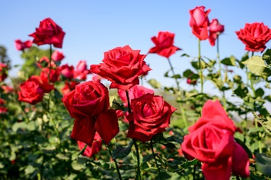
7. У цвећари има 65 црвених и пет пута мање белих ружа. Колико укупно ружа је у цвећари?
А. 60
Б. 78
В. 13

8. Израчунај: 72/6+15=___.
А. 31
Б. 3
В. 27

9. Броју 27 додај количник бројева 44 и 4.
____________________________________

10. У продавници је 26 кишобрана за одрасле и 14 дечјих кишобрана. Сви кишобрани су распоређени у 4 исте корпе. Колико кишобрана је у једној корпи?
А. 5
Б. 10
В. 15

11. Израчунај: 47+(56/7)=___

12. На палуби брода је 48 путника, док је унутра остало три пута мање путника. Колико путника плови овим бродом?
А. 16
Б. 64
В. 54

13. Израчунај: 80/10+28=___.
А. 24
Б. 2
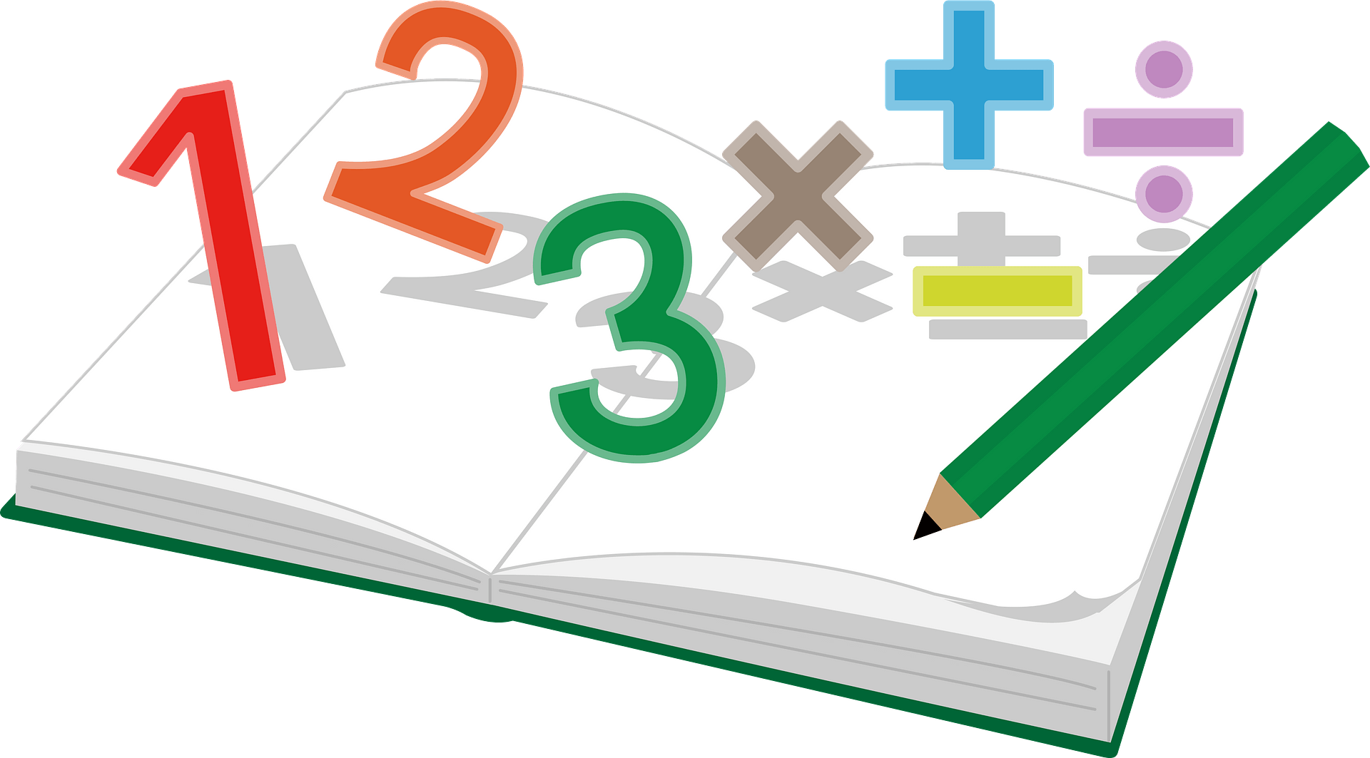
В. 36

14. Количник бројева 64 и 4 увећај за 19.
___________________________________

15. Израчунај: 60+(42/6)=___.
А. 78
Б. 67
В. 54

16. Броју 64 додај количник бројева 25 и 5.
_____________________________________

